מגיפת הקורונה – תרחישים לעתיד
מאת: ד"ר יאיר שרן, ראש הקבוצה לתובנת העתיד

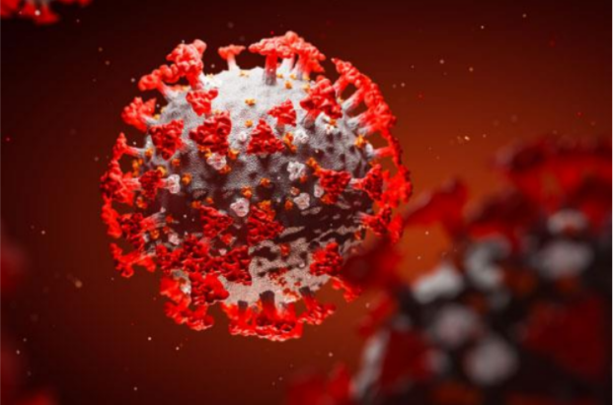

הפנדמיה של קורונה ממשיכה להכות בישראל ובעולם. מה צפוי לנו כמדינה וחברה תחת השפעת המגיפה? בניית תרחישים היא אחד הכלים בהם ניתן לסייע למקבלי החלטות בתכנון לעתיד לבוא. פרויקט מילניום העולמי, שבו אנו שותפים, בנה, בעזרת מומחים מתחומים שונים, שלושה תרחישים לקראת שנת 2022. היריעה קצרה מלהציג את העבודה במפורט, ולכן הנה תקציר שלושת התרחישים עם התאמה לישראל:
א. תרחיש ההישרדות (המשך המצב הקיים)
מדיניות ההתמודדות עם המגיפה אינה משתנה באורח משמעותי וממשיכה להטיל יהבה על סגרים, תוך ניסיון לכפות משמעת של ריחוק חברתי ועטיית מסיכות. שיקולים פוליטיים ולא מקצועיים משפיעים על מקבלי ההחלטות. אמון הצבור בהנהגה נמוך ושיתוף הפעולה שלו עם ההנחיות אינו גבוה. המצב הכלכלי מחמיר והמגמה של צמיחה שלילית שהחלה ב-2020 ממשיכה גם ב-2021. האבטלה גבוהה מ-10% ומיגזר העצמאים ממשיך לכרוע תחת הנטל. עולם העבודה לומד להסתדר עם עבודה מהבית, ומערכת החינוך ממשיכה לשלב לימודים מרחוק עם לימודים חלקיים בבתי הספר. מדיניות הטיפול הרפואי מתבססת על טיפול תומך וטיפולי חמלה בחולים קשים בעזרת תרופות שלא עברו את כל תהליכי האישור. חיסון לא צפוי לפני המחצית השנייה של 2021 ואולי אפילו תחילת 2022. גם אז נראה שאחוז ניכר מהאוכלוסייה לא יוכל או לא ירצה להתחסן. החיים בצד הנגיף יצטרכו להימשך בשנים הקרובות תוך הסתגלות ממושכת למצב.
ב. תרחיש ההידרדרות (התרחיש הפסימי)
החלטות גרועות, לא הגיוניות, מלוות את התקופה הקרובה. מספר החולים והמתים מקורונה ממשיך לעלות באורח מדאיג. תופעות לוואי ארוכות טווח מתגלות אצל המחלימים מהמחלה, ובכך מתעצמת השפעת המחלה על החברה. החיסון המפותח בארץ ובעולם מתעכב ולא צפוי לפני 2022. החשש מהחיסון וסרוב עקרוני להתחסן, על ידי אחוז גדול מהאוכלוסייה, מוריד את הסיכוי שיהיה בו מענה שלם למגפה. הבעיה מחריפה כאשר מסתבר שמופיעות מוטציות חדשות ואלימות של הנגיף, שמעמידות את יעילות החיסונים המפותחים בסימן שאלה. המערכת הרפואית מתקשה לתת מענה ומשאביה מתדלדלים והולכים. המצב הכלכלי מחמיר והולך, והרבה עסקים פושטים רגל. הסיכוי לשיקום לא צפוי לפני 2023. המצב יוצר כר פורה להתפשטות פשע ועלייה במספר התאונות וההתאבדויות כמו גם עלייה בפיגועי טרור. המתח החברתי עולה והביטחון האישי והכלכלי יורד משמעותית. חוסר האמון, הייאוש וחוסר התקווה חודרים לכל מיגזר, לכל בית. הסיכוי היחיד הוא ללמוד לחיות עם הנגיף ולקוות לשיפור בעתיד.

ג. תרחיש ההתעשתות (התרחיש האופטימי)
מספרים גדלים והולכים של חולים ומתים מקורונה מביאים להתעשתות של ההנהגה הפוליטית והשלטון המקומי והירתמות של הציבור. מחלחלת ההבנה שהמגיפה גורמת לאבידות עקיפות כולל התאבדויות ותאונות. האיום מתעצם ויש לשלב כוחות כדי להתמודד. שינויים בהנהגה כמו גם שיתוף הציבור והיענותו להנחיות מגדילים את נחישות כלל מרכיבי החברה להדביר את המחלה. המערכת לקטיעת שרשרות ההדבקה מתייעלת ומצליחה במשימה. המערכת הכלכלית, בתמיכת הממשלה, מתייצבת ולומדת לתפקד בצד הנגיף. האופק מתבהר לקראת המחצית השנייה של 2021 כאשר חיסונים מתחילים להיות זמינים לכלל האוכלוסייה, כולל חיסונים בינלאומיים והחיסון הישראלי. שיתוף הפעולה הבינלאומי מתגבר, כולל בתחומי מדע וטכנולוגיה המביאים לשיטות חדשניות לגילוי וזיהוי הנגיף והטיפול במחלה. אלה תורמים עוד ללכידות החברתית ולנחישות לשתף פעולה ככל הנדרש להתמודד עם המשבר.

לסיכום, התרחישים השונים מלמדים:
א. יש לצפות להחמרת המצב בטווח הקצר. המשבר הכלכלי, הפיננסי והחברתי-פסיכולוגי עוד לפנינו.
ב. אין לבנות על הופעת חיסון בטווח הקצר. חיסון עשוי להגיע בעוד כשנה ואולי רק ב-2022
ג. לכידות חברתית הכרחית להצלחה בהתמודדות עם המגפה.
ד. אחת התוצאות עלולה להיות קיטוב חברתי. נדרשות מערכות תמיכה בריאותיות, נפשיות וכלכליות מיטביות.
ה. אסטרטגיה מצליחה היא זו שתצליח להביא לשילוב כוחות בין ההנהגה הארצית והמקומית וכל רבדי החברה, תוך הסתייעות בשיתוף פעולה בינלאומי.

